BÁO CÁO LAB 8
CHUYỂN FORM SANG JSF, THÊM VALIDATION VÀ MESSAGE
Sinh viên: Trần Đức Hoàn
MSSV: 20230022
Lớp: DCCNTT.14.1

1. MỤC TIÊU BÀI LAB
Sau khi hoàn thành Lab 8, em hiểu và thực hiện được các nội dung sau:
- Hiểu được khái niệm Jakarta Faces/JSF và sự khác biệt giữa JSF với Servlet/JSP.
- Cấu hình được FacesServlet để xử lý các trang .xhtml.
- Xây dựng giao diện JSF bằng Facelets XHTML.
- Sử dụng các component JSF như:
  - h:form
  - h:inputText
  - h:commandButton
  - h:message
  - h:messages
  - h:dataTable
- Tạo CDI Managed Bean để nhận dữ liệu từ giao diện.
- Sử dụng Bean Validation để kiểm tra dữ liệu đầu vào.
- Sử dụng FacesMessage để thông báo kết quả thao tác.
- Hiển thị danh sách sinh viên bằng h:dataTable.
- Thực hiện thêm và xóa sinh viên.
- So sánh được cách xử lý form giữa Servlet/JSP và JSF.

2. CÔNG CỤ VÀ CÔNG NGHỆ
Công cụ | Phiên bản/Mục đích
JDK | JDK 21
Apache Maven | Maven 3.9.x
Apache Tomcat | Tomcat 10.x
Jakarta Faces | 4.0.7
Weld | 5.1.2.Final
Hibernate Validator | 8.0.1.Final
IDE | IntelliJ IDEA/NetBeans
Trình duyệt | Google Chrome
Hệ điều hành | Windows

3. CẤU TRÚC PROJECT
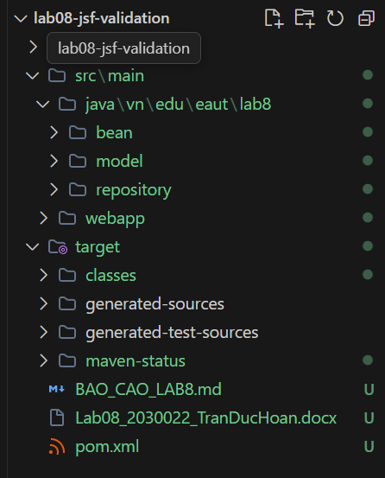

4. CẤU HÌNH ỨNG DỤNG JSF
4.1. Cấu hình Maven
Trong project sử dụng Maven để quản lý các thư viện cần thiết cho Jakarta Faces.
Các thư viện chính gồm:
- Jakarta Faces
- Weld Servlet
- Hibernate Validator
Jakarta Faces được sử dụng để xây dựng giao diện JSF.
Weld Servlet được sử dụng để hỗ trợ CDI Bean.
Hibernate Validator được sử dụng để thực hiện Bean Validation.

4.2. Cấu hình FacesServlet
Để các trang có phần mở rộng .xhtml được xử lý bởi JSF, ứng dụng được cấu hình FacesServlet.
Sau khi cấu hình, các request tới các trang JSF sẽ được chuyển đến Jakarta Faces để xử lý.
Ví dụ:
http://localhost:8080/lab08-jsf-validation/index.xhtml
Ý nghĩa
FacesServlet đóng vai trò là Front Controller của JSF.
Nó tiếp nhận request từ trình duyệt, thực hiện vòng đời xử lý JSF và trả về giao diện HTML cho người dùng.

5. BÀI 1 – TẠO TRANG JSF ĐẦU TIÊN
5.1. Mục tiêu
Tạo trang JSF đầu tiên và kiểm tra xem ứng dụng có thể chạy thông qua FacesServlet hay không.
5.2. Thực hiện
Tạo trang:
index.xhtml
Trang chủ được xây dựng bằng Facelets XHTML.
Trang gồm:
- Tiêu đề Lab 8.
- Nội dung giới thiệu bài thực hành.
- Liên kết mở form sinh viên.
- Liên kết xem danh sách sinh viên.
5.3. Kết quả
Sau khi chạy ứng dụng trên Tomcat, trang chủ hiển thị thành công.
Người dùng có thể lựa chọn:
- Mở form sinh viên JSF
- Xem danh sách sinh viên
Hình 5.1. Trang chủ Lab 8
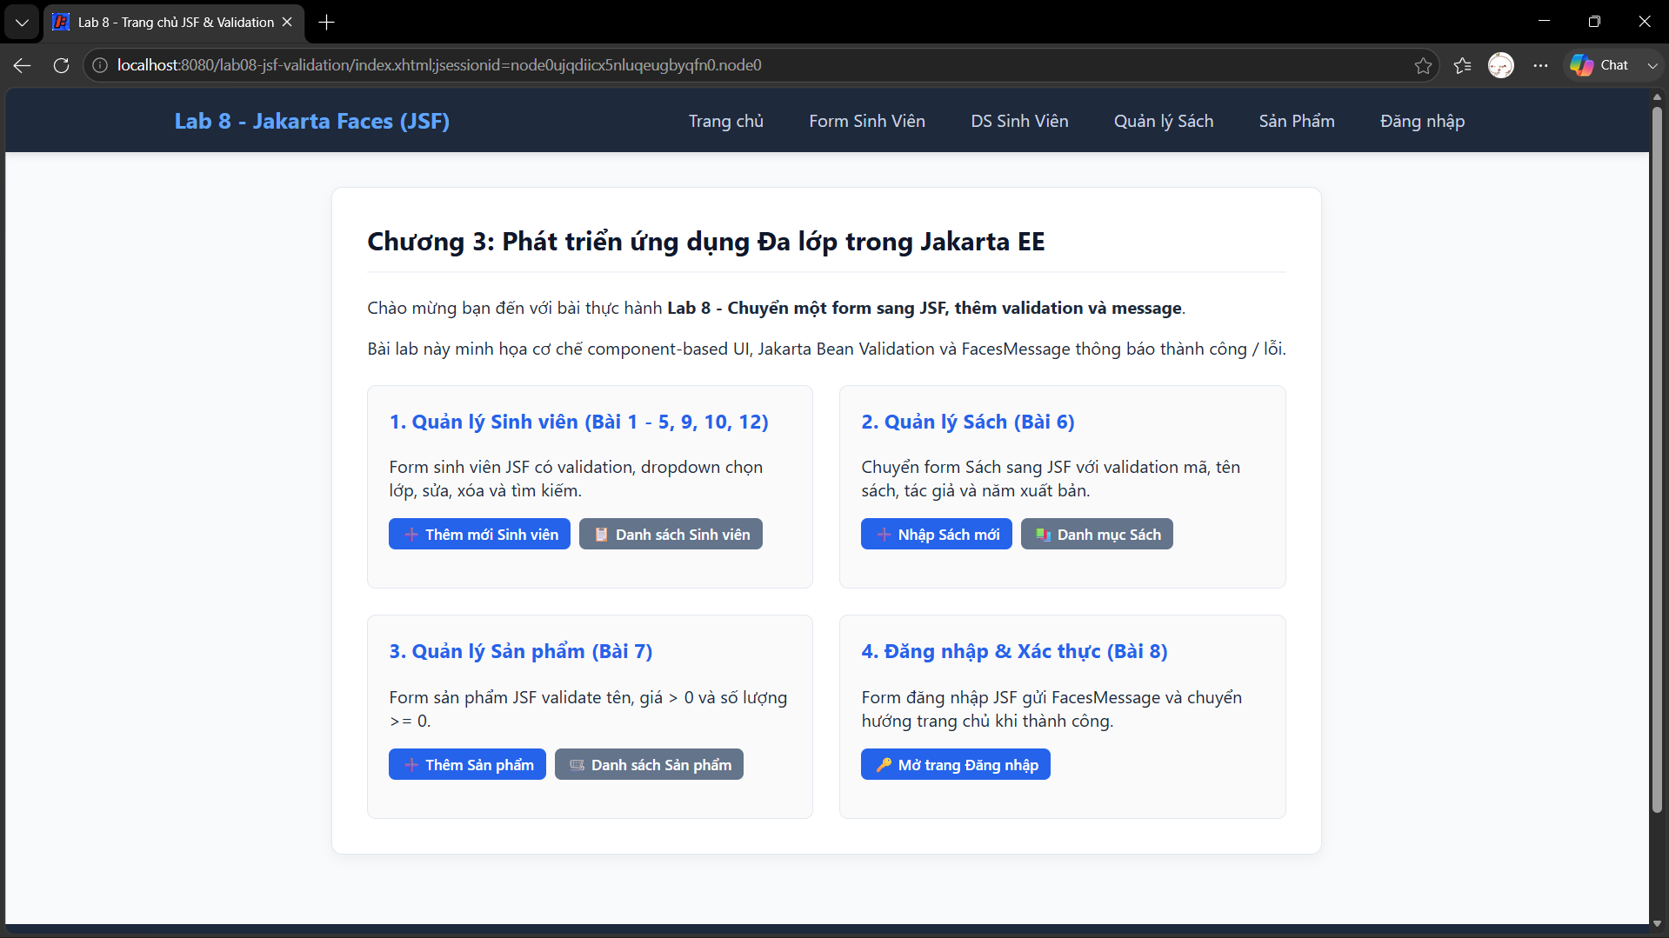
6. BÀI 2 – TẠO MODEL VÀ REPOSITORY
6.1. Mục tiêu
Xây dựng lớp Model và Repository để quản lý thông tin sinh viên.
Dữ liệu trong Lab 8 được lưu tạm thời bằng List trong bộ nhớ thay vì sử dụng cơ sở dữ liệu.
Điều này giúp tập trung vào việc tìm hiểu JSF, validation và message.
6.2. Model SinhVien
Model SinhVien chứa các thông tin:
Thuộc tính | Ý nghĩa
ID | Mã định danh của sinh viên
Mã sinh viên | Mã sinh viên
Họ tên | Họ và tên sinh viên
Email | Địa chỉ email
Lớp | Lớp học của sinh viên
6.3. Validation trong Model
Các trường dữ liệu được áp dụng các ràng buộc:
- Mã sinh viên không được để trống.
- Họ tên không được để trống.
- Họ tên phải có tối thiểu 5 ký tự.
- Email phải đúng định dạng.
- Lớp không được để trống.
Như vậy, Model vừa chứa dữ liệu vừa mô tả các yêu cầu validation đối với dữ liệu.
6.4. Repository
SinhVienRepository chịu trách nhiệm quản lý danh sách sinh viên.
Các chức năng chính:
- Lấy toàn bộ danh sách sinh viên.
- Thêm sinh viên.
- Xóa sinh viên theo ID.
Ban đầu hệ thống có hai sinh viên maul để kiểm tra chức năng.
Hình 6.1. Model và Repository trong project
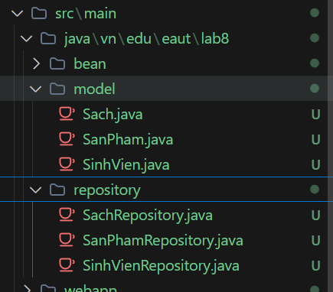
7. BÀI 3 – TẠO MANAGED BEAN XỬ LÝ FORM JSF
7.1. Mục tiêu
Tạo CDI Bean để làm trung gian giữa giao diện JSF và Repository.
Bean được đặt tên:
SinhVienBean
7.2. Chức năng của Bean
Bean thực hiện các chức năng:
- Nhận thông tin sinh viên từ form.
- Gọi Repository để lưu sinh viên.
- Lấy danh sách sinh viên.
- Xóa sinh viên.
- Tạo thông báo thành công bằng FacesMessage.
7.3. Luồng xử lý
Quy trình xử lý dữ liệu:
Người dùng
↓
Form JSF
↓
SinhVienBean
↓
SinhVienRepository
↓
Danh sách sinh viên
Khi người dùng nhấn nút Lưu sinh viên, JSF truyền dữ liệu từ form vào Bean.
Bean gọi Repository để thêm sinh viên vào danh sách.
Sau khi lưu thành công, Bean tạo FacesMessage để thông báo cho người dùng.
7.4. Kết quả
Bean hoạt động như lớp trung gian giữa View và Repository, giúp giao diện không phải trực tiếp xử lý việc lưu dữ liệu.
Hình 7.1. SinhVienBean trong project
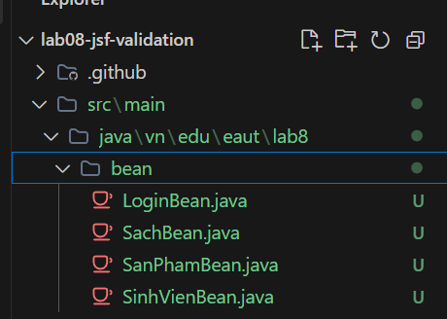
8. BÀI 4 – CHUYỂN FORM JSP SANG FORM JSF
8.1. Mục tiêu
Chuyển form nhập thông tin sinh viên từ JSP ở Lab 7 sang giao diện JSF.
Form sử dụng các JSF component:
- h:form
- h:inputText
- h:commandButton
- h:message
- h:messages
8.2. Các trường dữ liệu
Form gồm các trường:
Trường | Kiểm tra
Mã sinh viên | Bắt buộc nhập
Họ tên | Không rỗng, tối thiểu 5 ký tự
Email | Kiểm tra định dạng
Lớp | Bắt buộc nhập
8.3. Validation
Khi người dùng nhập dữ liệu không hợp lệ và nhấn Lưu sinh viên, JSF thực hiện quá trình validation trước khi gọi phương thức lưu.
Nếu dữ liệu không hợp lệ:
- Dữ liệu không được lưu.
- Thông báo lỗi được hiển thị tại trường tương ứng.
- Phương thức save() không được thực hiện.
8.4. Hiển thị thông báo
Sử dụng:
- h:message: hiển thị lỗi của từng trường.
- h:messages: hiển thị thông báo chung.
Khi lưu thành công, hệ thống hiển thị thông báo:
“Đã lưu sinh viên”
8.5. Kết quả
Form JSF hoạt động thành công.
Hình 8.1. Form sinh viên JSF
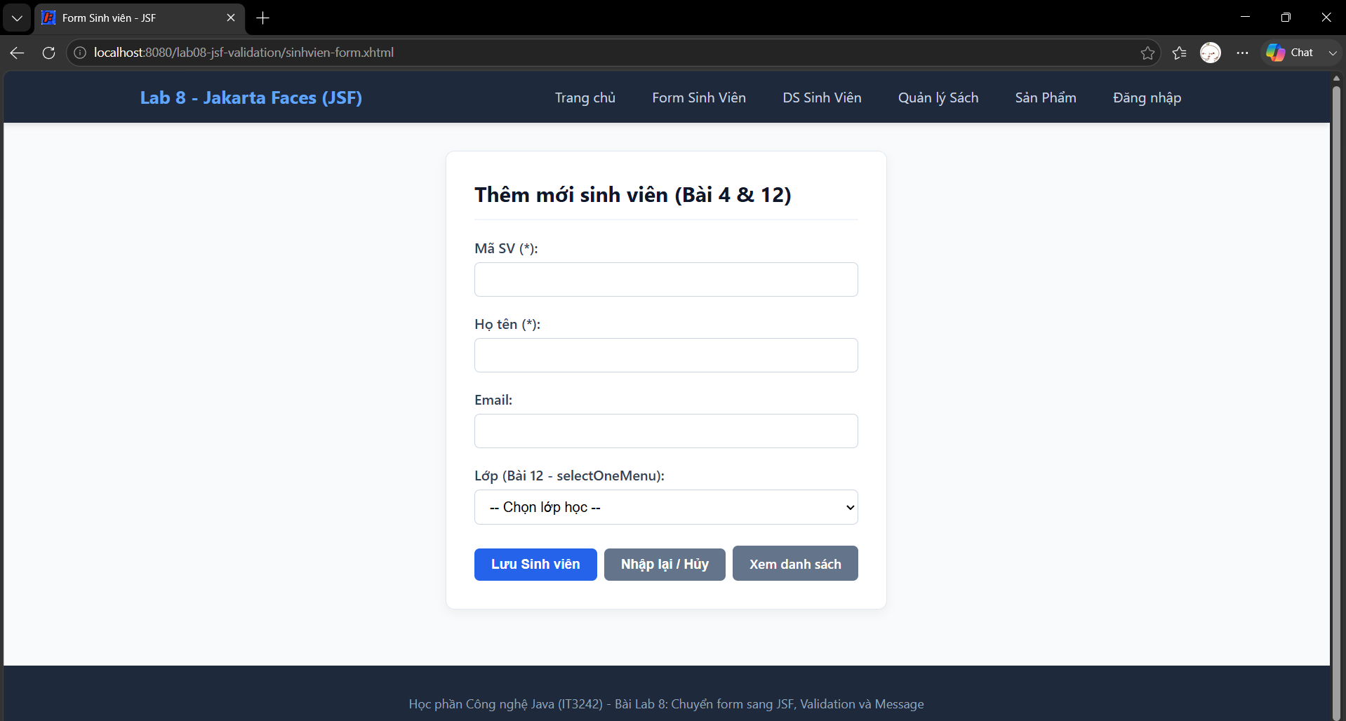
9. KIỂM TRA VALIDATION
9.1. Kiểm tra mã sinh viên bỏ trống
Người dùng không nhập mã sinh viên và nhấn nút Lưu sinh viên.
Hệ thống hiển thị thông báo:
“Mã sinh viên bắt buộc nhập”
Dữ liệu không được lưu.
Hình 9.1. Validation mã sinh viên

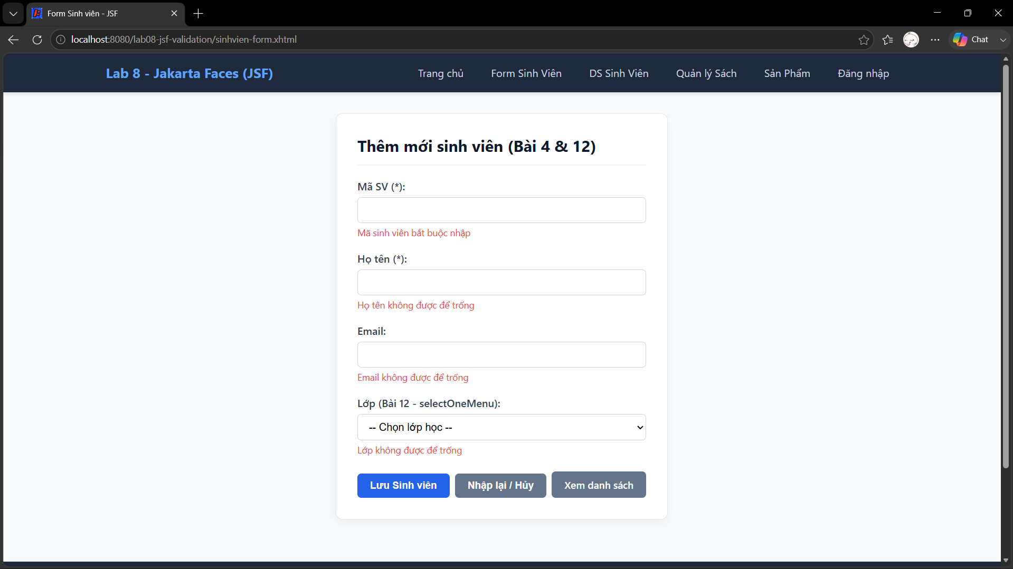
9.2. Kiểm tra họ tên
Nhập họ tên có độ dài nhỏ hơn 5 ký tự.
Hệ thống hiển thị thông báo yêu cầu họ tên phải có tối thiểu 5 ký tự.
Hình 9.2. Validation họ tên
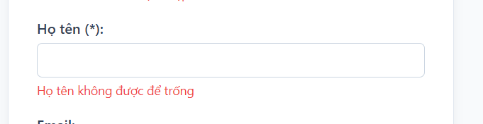
9.3. Kiểm tra email
Nhập email không đúng định dạng.
Ví dụ:
abc@
Hệ thống phát hiện email không hợp lệ và hiển thị thông báo lỗi.
Hình 9.3. Validation email
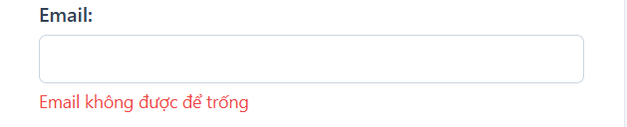
9.4. Kiểm tra lớp
Không nhập thông tin lớp và thực hiện lưu.
Hệ thống hiển thị thông báo yêu cầu nhập lớp.
Hình 9.4. Validation lớp
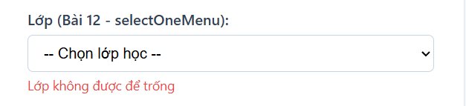
10. BÀI 5 – HIỂN THỊ DANH SÁCH BẰNG h:dataTable
10.1. Mục tiêu
Sử dụng h:dataTable của JSF để hiển thị danh sách sinh viên.
Đây là cách thay thế cho bảng HTML kết hợp JSTL được sử dụng trong Servlet/JSP.
10.2. Thông tin hiển thị
Bảng gồm các cột:
STT | Nội dung
1 | ID
2 | Mã sinh viên
3 | Họ tên
4 | Email
5 | Lớp
6 | Thao tác
10.3. Chức năng xóa
Mỗi sinh viên có một nút Xóa.
Khi người dùng nhấn nút này:
- JSF xác định sinh viên được chọn.
- Gọi phương thức xóa trong SinhVienBean.
- Bean gọi Repository.
- Sinh viên được xóa khỏi danh sách.
- Hệ thống hiển thị thông báo thành công.
10.4. Kết quả
Danh sách sinh viên được hiển thị dưới dạng bảng.
Hình 10.1. Danh sách sinh viên JSF
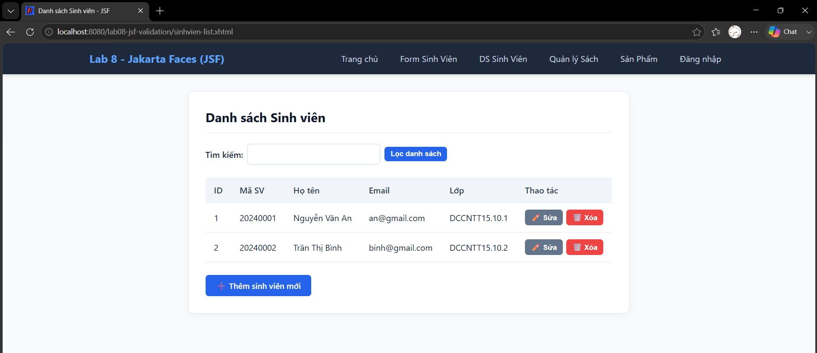
11. BÀI 6 – CHUYỂN FORM SÁCH SANG JSF
11.1. Mục tiêu
Thực hành chuyển một form quản lý sách từ cách xây dựng truyền thống sang JSF.
11.2. Thông tin form
Form sách gồm:
- Tên sách.
- Tác giả.
- Năm xuất bản.
11.3. Validation
Các yêu cầu kiểm tra:
- Tên sách không được để trống.
- Tác giả không được để trống.
- Năm xuất bản phải là một giá trị hợp lệ.
Qua bài này có thể áp dụng lại cơ chế h:form, h:inputText, validation và FacesMessage.
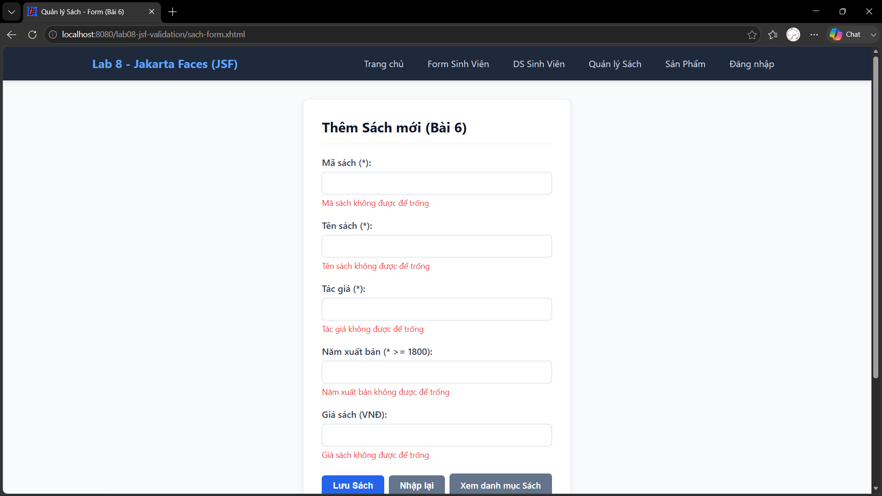
12. BÀI 7 – CHUYỂN FORM SẢN PHẨM SANG JSF
12.1. Mục tiêu
Xây dựng form sản phẩm bằng JSF và áp dụng validation.
12.2. Các trường dữ liệu
Form sản phẩm gồm:
- Tên sản phẩm.
- Giá.
- Số lượng.
12.3. Validation
Các điều kiện:
- Tên sản phẩm không được để trống.
- Giá phải lớn hơn 0.
- Số lượng phải lớn hơn hoặc bằng 0.
Nếu dữ liệu hợp lệ, hệ thống hiển thị thông báo thành công.
Nếu dữ liệu không hợp lệ, hệ thống hiển thị lỗi tương ứng.
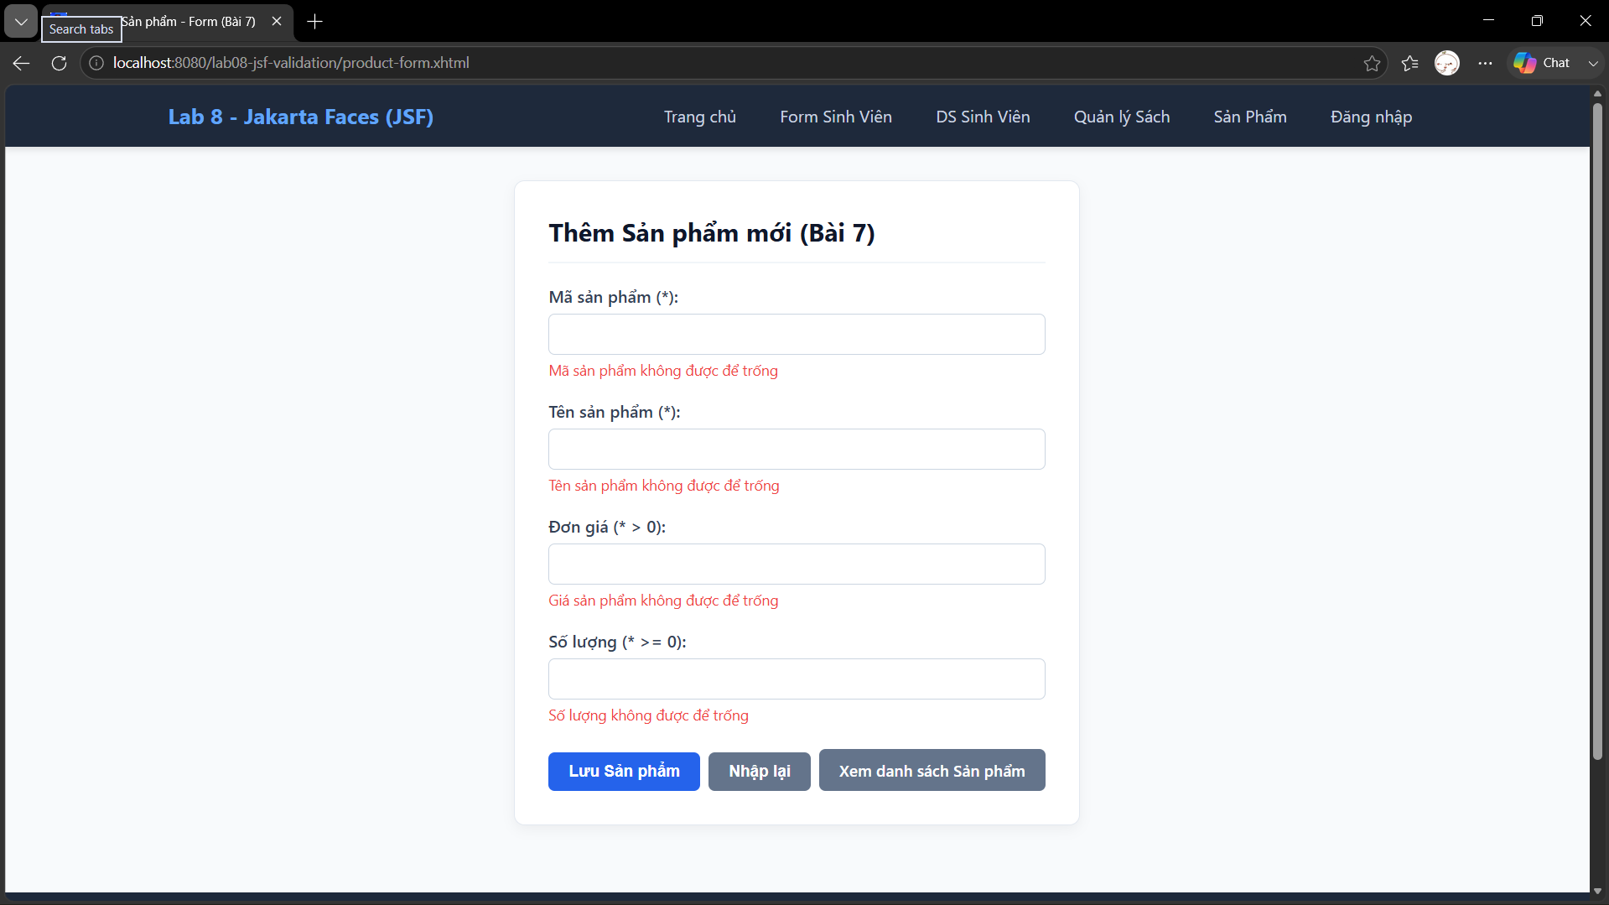
13. BÀI 8 – TẠO FORM ĐĂNG NHẬP JSF
13.1. Mục tiêu
Xây dựng trang đăng nhập bằng JSF.
13.2. Thành phần
Form đăng nhập gồm:
- Tên đăng nhập.
- Mật khẩu.
- Nút đăng nhập.
13.3. Xử lý
Khi người dùng nhập thông tin:
- Nếu sai tài khoản hoặc mật khẩu, hệ thống hiển thị FacesMessage thông báo lỗi.
- Nếu đúng thông tin, hệ thống chuyển đến trang index.xhtml.
Qua bài này có thể hiểu thêm cách JSF xử lý sự kiện và điều hướng giữa các trang.
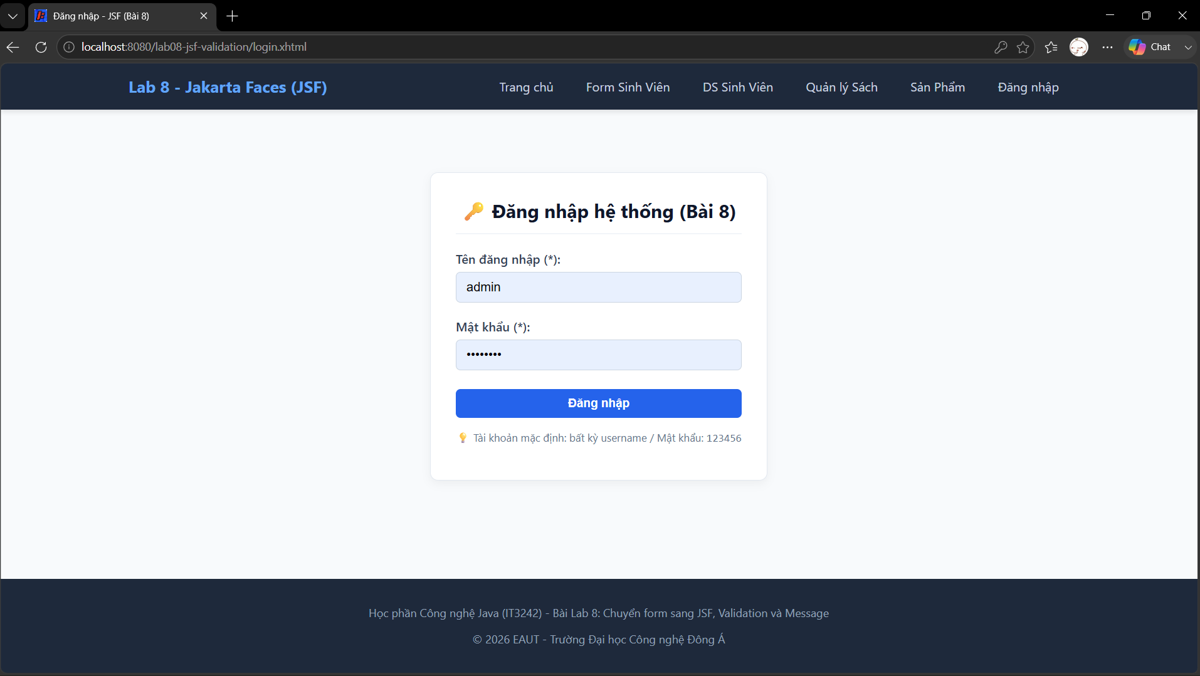
14. BÀI 9 – BỔ SUNG CHỨC NĂNG SỬA SINH VIÊN
14.1. Mục tiêu
Bổ sung chức năng cập nhật thông tin sinh viên.
14.2. Quy trìnhs
Người dùng chọn sinh viên cần sửa từ danh sách.
Hệ thống đưa thông tin sinh viên lên form.
Người dùng thay đổi thông tin và nhấn nút cập nhật.
Bean nhận dữ liệu mới và cập nhật lại danh sách.
14.3. Kết quả
Chức năng sửa giúp hoàn thiện các thao tác quản lý dữ liệu cơ bản trên giao diện JSF.
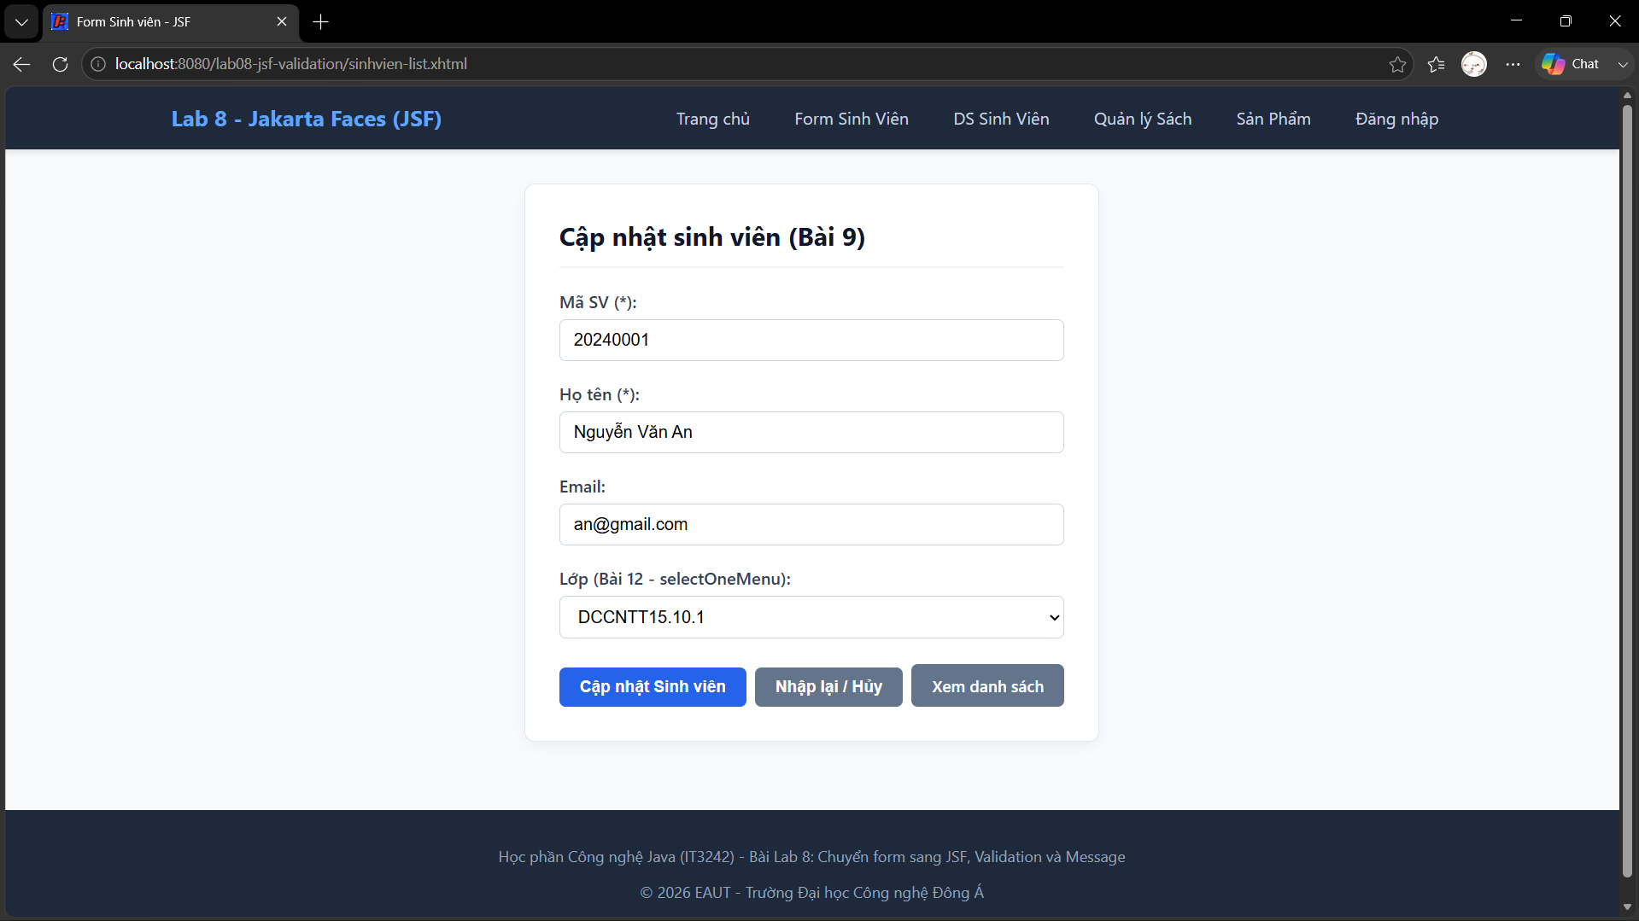
15. BÀI 10 – TÌM KIẾM SINH VIÊN
15.1. Mục tiêu
Bổ sung chức năng tìm kiếm sinh viên theo từ khóa.
15.2. Cách thực hiện
Thêm ô nhập từ khóa trên trang danh sách.
Người dùng có thể tìm kiếm theo:
- Họ tên.
- Lớp.
Bean thực hiện lọc danh sách dựa trên từ khóa được nhập.
15.3. Kết quả
Danh sách chỉ hiển thị các sinh viên phù hợp với từ khóa tìm kiếm.
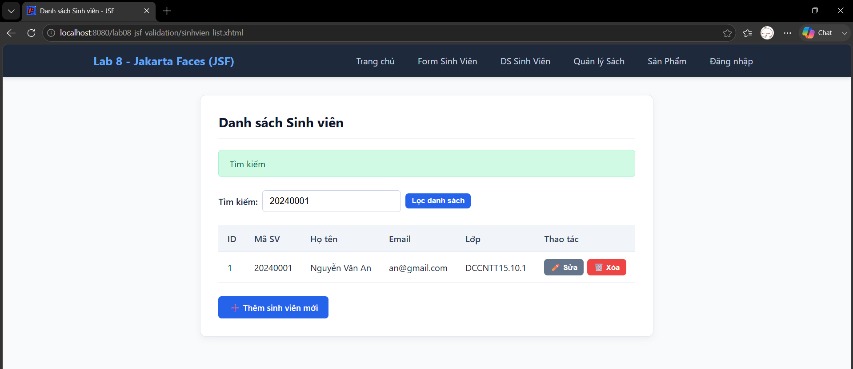
16. BÀI 11 – TẠO LAYOUT DÙNG CHUNG
16.1. Mục tiêu
Tạo giao diện dùng chung cho các trang JSF.
Layout gồm:
- Header.
- Menu.
- Nội dung.
- Footer.
16.2. Công nghệ sử dụng
Sử dụng Facelets với:
- ui:composition
- ui:include
Việc sử dụng layout giúp hạn chế việc lặp lại phần giao diện trên nhiều trang.

17. BÀI 12 – SỬ DỤNG SELECTONEMENU
17.1. Mục tiêu
Thay thế ô nhập lớp bằng danh sách lựa chọn.
17.2. Thực hiện
Thay vì cho người dùng nhập tự do tên lớp, hệ thống cung cấp danh sách lớp để lựa chọn.
Ví dụ:
- DCCNTT15.10.1
- DCCNTT15.10.2
- DCCNTT15.10.3
17.3. Lợi ích
Việc sử dụng danh sách lựa chọn giúp:
- Hạn chế nhập sai dữ liệu.
- Dữ liệu đồng nhất.
- Giao diện dễ sử dụng hơn.

18. BÀI 13 – SO SÁNH SERVLET/JSP VÀ JSF
18.1. Bảng so sánh
Tiêu chí | Servlet/JSP | JSF
Xây dựng form | HTML/JSP | JSF Component
Xử lý request | Servlet | FacesServlet
Binding dữ liệu | Request Parameter | Expression Language
Validation | Tự xử lý trong Servlet/JSP | Có cơ chế validation tích hợp
Hiển thị lỗi | Tự xây dựng | h:message, h:messages
Xử lý sự kiện | Servlet | Method của Bean
Hiển thị danh sách | HTML/JSTL | h:dataTable
Điều hướng | sendRedirect, forward | Navigation của JSF
Tái sử dụng giao diện | Hạn chế | Facelets Template
Mức độ component | Thấp | Cao
18.2. Nhận xét
Servlet/JSP cho phép lập trình viên kiểm soát trực tiếp quá trình xử lý HTTP request và response. Tuy nhiên, người lập trình phải tự thực hiện nhiều công việc như lấy dữ liệu form, validation, tạo thông báo và điều hướng.
JSF sử dụng mô hình component-based UI. Các component như h:inputText, h:commandButton, h:messages giúp giảm lượng mã xử lý giao diện và hỗ trợ binding dữ liệu trực tiếp với Bean.
Do đó, JSF phù hợp với các ứng dụng cần giao diện component và cơ chế xử lý form, validation, event rõ ràng.

19. LUỒNG XỬ LÝ FORM JSF
Luồng xử lý của form sinh viên được thực hiện theo các bước:
Người dùng nhập dữ liệu
↓
h:form
↓
FacesServlet
↓
JSF Lifecycle
↓
Validation
↓
Binding vào Bean
↓
SinhVienBean
↓
SinhVienRepository
↓
Lưu dữ liệu
↓
FacesMessage
↓
Hiển thị kết quả

Giải thích
Bước 1: Người dùng nhập dữ liệu vào form.
Bước 2: Người dùng nhấn nút lưu.
Bước 3: Request được gửi tới FacesServlet.
Bước 4: JSF thực hiện các bước trong vòng đời xử lý.
Bước 5: Dữ liệu được kiểm tra validation.
Bước 6: Nếu hợp lệ, dữ liệu được binding vào đối tượng SinhVien.
Bước 7: SinhVienBean gọi Repository để lưu dữ liệu.
Bước 8: Bean tạo FacesMessage.
Bước 9: JSF trả kết quả về giao diện cho người dùng.

20. TRẢ LỜI CÂU HỎI CỦNG CỐ
Câu 1. JSF xử lý form khác Servlet/JSP ở điểm nào?
Servlet/JSP thường xử lý form bằng cách lấy các tham số từ request, sau đó lập trình viên tự kiểm tra dữ liệu, xử lý nghiệp vụ và tạo response.
JSF sử dụng mô hình component-based. Form được xây dựng bằng các JSF component và dữ liệu được binding trực tiếp với Bean thông qua Expression Language. JSF cũng cung cấp sẵn cơ chế validation, xử lý sự kiện và hiển thị message.

Câu 2. h:inputText, h:commandButton và h:messages có vai trò gì?
h:inputText: tạo ô nhập dữ liệu trên giao diện JSF và liên kết dữ liệu với thuộc tính của Bean.
h:commandButton: tạo nút thực hiện một action hoặc gọi phương thức trong Bean.
h:messages: hiển thị các thông báo lỗi hoặc thông báo được tạo trong quá trình xử lý JSF.

Câu 3. Managed Bean nhận dữ liệu từ giao diện bằng cơ chế nào?
Managed Bean nhận dữ liệu thông qua cơ chế data binding của JSF.
Các thuộc tính trên giao diện được liên kết với thuộc tính của Bean thông qua Expression Language, ví dụ:
#{sinhVienBean.sinhVien.hoTen}
Khi người dùng gửi form, JSF tự động chuyển dữ liệu từ giao diện vào thuộc tính tương ứng của Bean.

Câu 4. Bean Validation khác requiredMessage của JSF ở điểm nào?
required và requiredMessage chủ yếu kiểm tra một component có được nhập dữ liệu hay không và đưa ra thông báo khi người dùng bỏ trống.
Bean Validation cung cấp hệ thống validation mạnh hơn, có thể áp dụng các ràng buộc như:
- @NotBlank
- @Size
- @Email
- @Min
- @Max
- @Positive
Bean Validation có thể đặt trực tiếp trên Model, giúp các quy tắc kiểm tra dữ liệu được tổ chức tập trung hơn.

Câu 5. Vì sao Lab 9 mới nên tích hợp JPA, Entity, Repository và transaction?
Lab 8 tập trung vào việc giúp sinh viên hiểu cơ chế của JSF, bao gồm:
- Component.
- Form.
- Bean.
- Validation.
- Message.
- DataTable.
Nếu đưa JPA và transaction vào ngay Lab 8 thì nội dung sẽ trở nên phức tạp và làm giảm trọng tâm của bài học.
Do đó, việc để JPA, Entity, Repository và transaction sang Lab 9 giúp sinh viên học theo từng bước:
Lab 7: Servlet + JSP + MVC.
Lab 8: JSF + Validation + Message.
Lab 9: JSF/Jakarta EE + JPA + Entity + Transaction.
Cách phân chia này giúp quá trình học Jakarta EE có tính kế thừa và dễ tiếp cận hơn.

23. KẾT LUẬN
Qua Lab 8, em đã tìm hiểu và thực hành được cách xây dựng giao diện web bằng Jakarta Faces/JSF thay cho cách xử lý form truyền thống bằng Servlet/JSP.
Ứng dụng đã cấu hình thành công FacesServlet, xây dựng các trang XHTML bằng Facelets và sử dụng các JSF component như h:form, h:inputText, h:commandButton, h:message, h:messages và h:dataTable.
Bên cạnh đó, em đã xây dựng CDI Bean để tiếp nhận dữ liệu từ giao diện, kết nối với Repository để quản lý danh sách sinh viên và sử dụng FacesMessage để hiển thị thông báo.
Phần validation giúp hệ thống kiểm tra dữ liệu trước khi lưu, hạn chế dữ liệu không hợp lệ. Qua việc so sánh với Lab 7, có thể thấy JSF hỗ trợ tốt hơn việc xây dựng giao diện component, binding dữ liệu, validation và xử lý message.
Lab 8 là bước chuyển tiếp từ mô hình Servlet/JSP sang Jakarta Faces, tạo nền tảng để tiếp tục tìm hiểu JPA, Entity, Repository và Transaction ở Lab 9.

